Дифференциация звука «З»

Это следующий после автоматизации этап работы над звукопроизношением. Под дифференциацией понимают умение различать один звук от другого, близкого по звучанию.

Это значит — научиться вычленять его на слух, определять местоположение в начале, середине или конце слова, понимать различие в артикуляции двух схожих звуков (например, при произнесении звука «З» по сравнению с «С» ощущается вибрация в области горла).

Звуки дифференцируют попарно и, по аналогии с автоматизацией, сначала изолированно, потом — в слогах, словах и предложениях.

Речевой материал по дифференциации звуков «З» и «Ж»

Сначала сравниваем артикуляцию этих звуков.

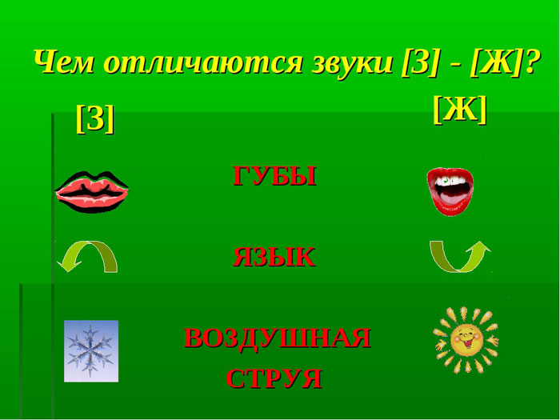

Обращаем внимание на их особенности: согласные, звонкие, твердые. Затем отрабатываем их произношение в паре.

Приводим примеры заданий для дошкольников:

изолированный звук:

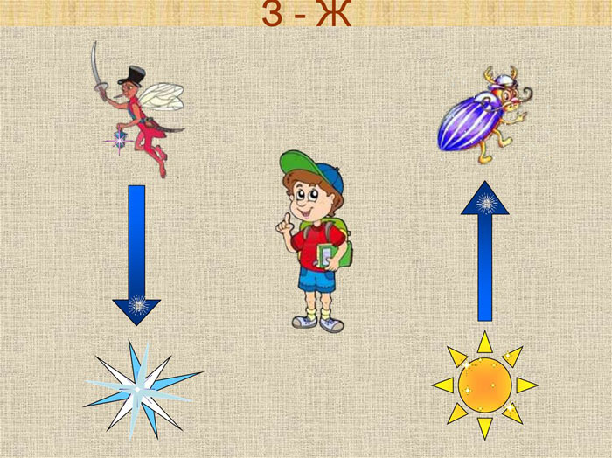

слоги:

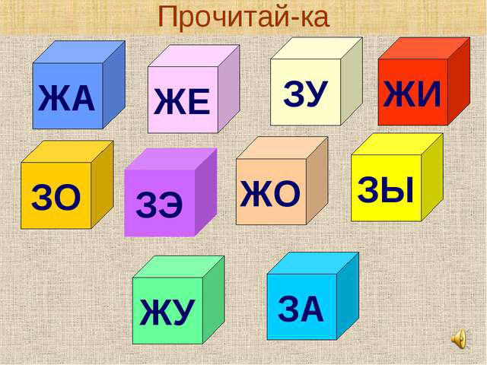

слова:

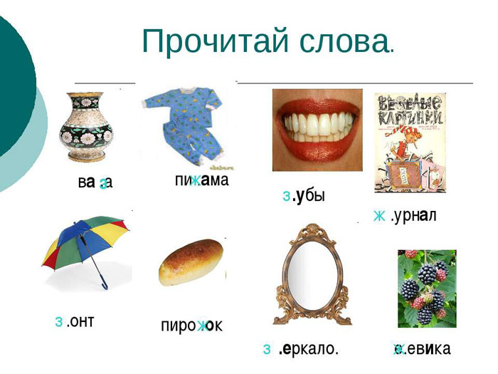

[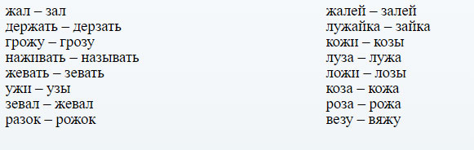](https://kakgovorit.ru/wp-content/uploads/2019/01/Differentsiatsiya-Z-i-ZH-v-slovah-2.jpg)

словосочетания:

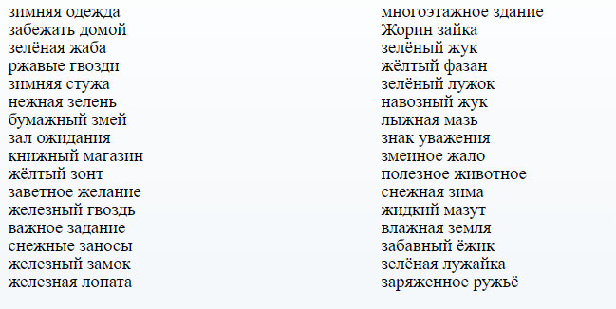

предложения:

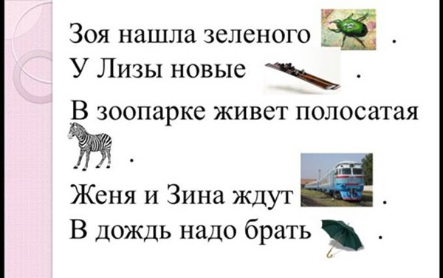

пословицы:

[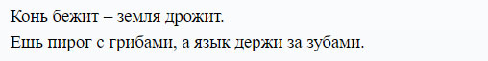](https://kakgovorit.ru/wp-content/uploads/2019/01/Differentsiatsiya-Z-i-ZH-v-poslovitsah.jpg)

стихотворение:

[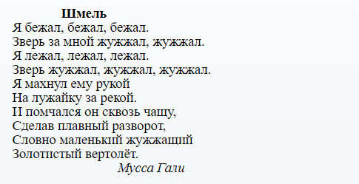](https://kakgovorit.ru/wp-content/uploads/2019/01/Differentsiatsiya-Z-i-ZH-v-stihah.jpg)

рассказ:

[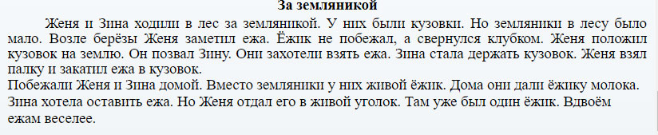](https://kakgovorit.ru/wp-content/uploads/2019/01/Differentsiatsiya-Z-i-ZH-v-rasskazah.jpg)

Задания для детей по дифференциации звуков «З» и «С»

Чем различается артикуляция?

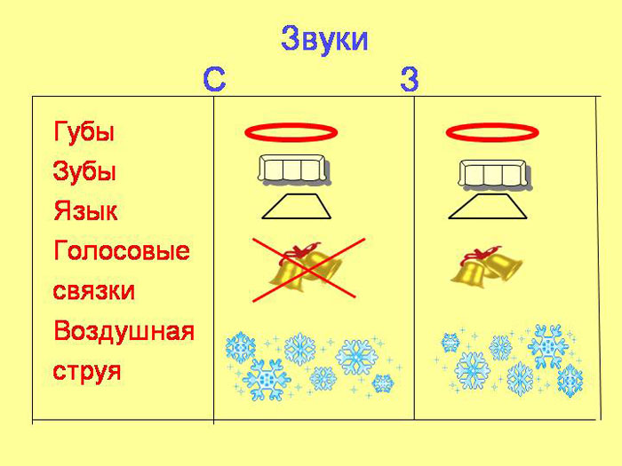

Какие у них особенности?

* «З» — согласный, твердый, звонкий;
* «С» — согласный твердый, глухой.

Как звучит каждый изолированный звук?

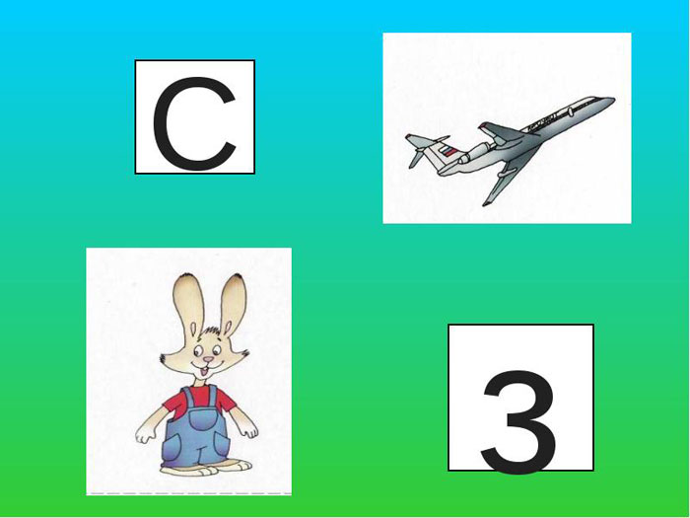

Подскажи Снеговичку, как читаются слоги. Помоги ему разобраться где «З», а где «С».

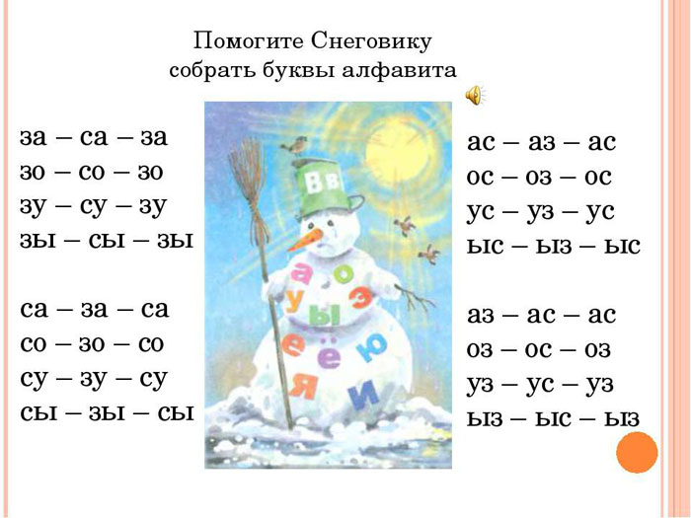

Назови слова и помоги зверушкам найти свой домик.

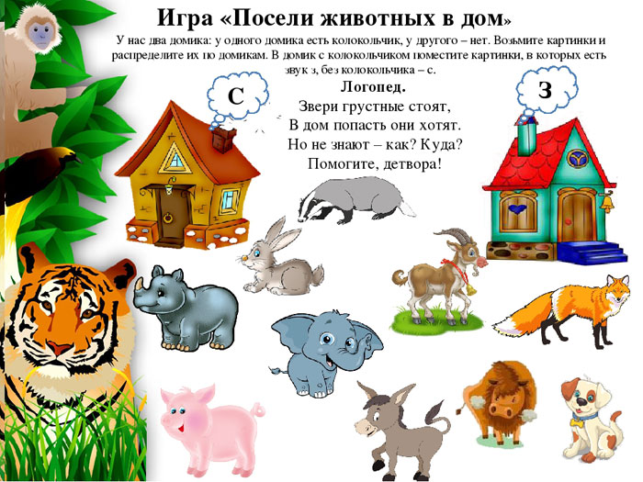

В стишке «косы» превратились в «козы». Интересно, почему?

[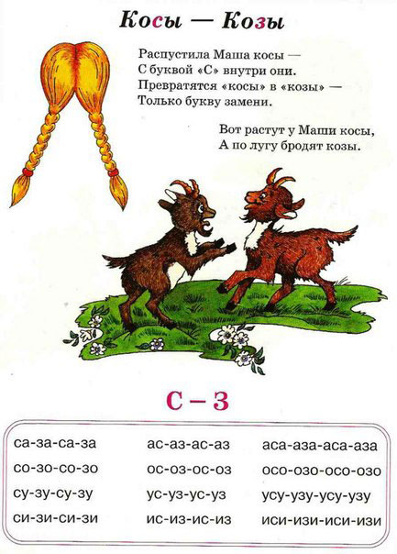](https://kakgovorit.ru/wp-content/uploads/2019/01/Differentsiatsiya-S-i-Z-v-stihah.jpg)

У кого получится лучше проговорить скороговорку?

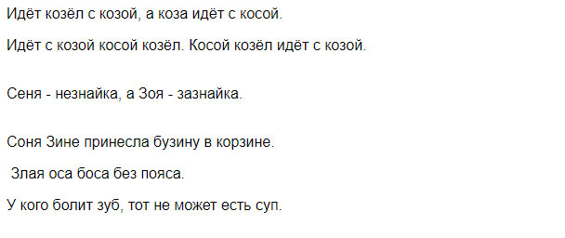

А вот интересные рассказы, послушай и перескажи.

[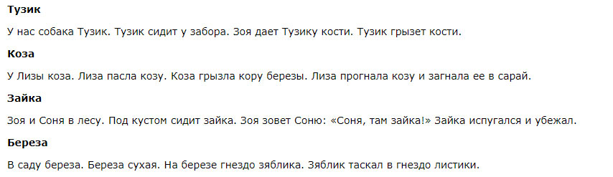](https://kakgovorit.ru/wp-content/uploads/2019/01/Differentsiatsiya-S-i-Z-v-predlozheniyah.jpg)

Задания для детей по дифференциации звуков «З» и «Зь»

Знакомимся с артикуляцией звуков, находим сходство и отличия, сравниваем их характеристики.

Изучаем изолированное звучание каждого.

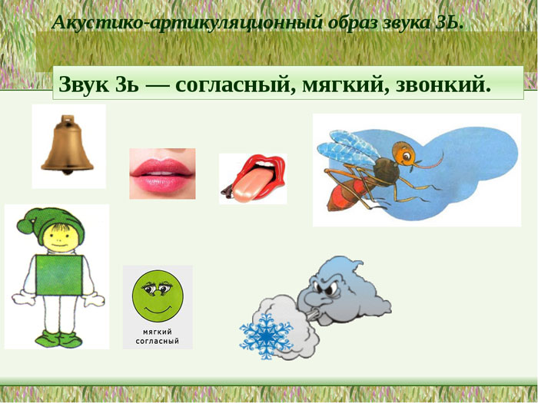

Проговариваем слоги



и слова

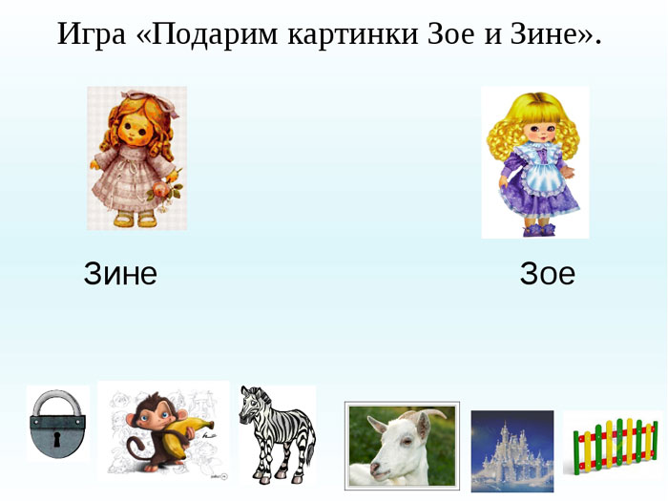

Читаем и повторяем

словосочетания

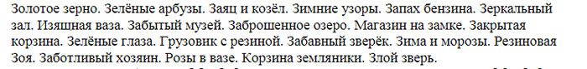

и предложения

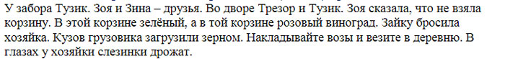

Учимся различать звуки в чистоговорках

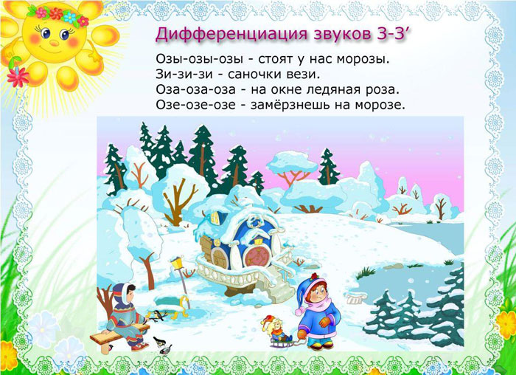

Отгадываем головоломки

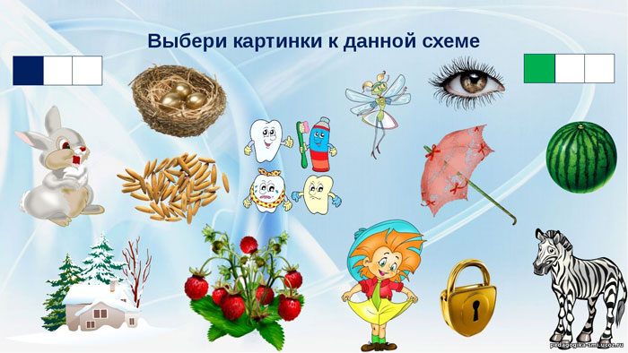

Автоматизация звуков в спонтанной речи

На заключительном этапе, когда все ступеньки кропотливой работы над непослушным звуком пройдены, осуществляется его введение в спонтанную речь.

Попробуйте поиграть в словесные игры:

1. Продолжи фразу: «Сегодня по дороге домой я…»; «Мне понравилось, как…»; «Недавно я узнала, что…»
2. Расскажи, какого цвета твое настроение. Например, розового — радостное и беззаботное; или серое — грустное и невеселое.
3. Тематические рассказы о том, как живется мишке в зоопарке; почему у лисы такой красивый хвост; что делает в лесу дятел и т.д.

Самоконтроль — залог успешной работы над проблемным звуком

Чтобы вся проделанная работа увенчалась успехом, надо принять во внимание такой фактор, как умение ребенка контролировать свое произношение. Занятия с логопедом, общение с родителями — это только часть времени, где за речью ребенка установлен контроль. В остальное время, в том числе и при общении со сверстниками, ребенок должен научиться следить за своей речью сам.

Чтобы это не стало досадной обязанностью, мотивируйте его к преодолению речевого недостатка, поддерживайте при неудачах, хвалите за маленькие победы над собой. У вашего малыша обязательно все получится, не сомневайтесь.

Как, впрочем, и в том, что из него вырастет целеустремленный, открытый к общению человек.